Semaine …
Au passé composé, on accorde le participe passé avec le sujet du verbe si on utilise l'auxiliaire être :
Elle est tombée. Elle a mangé.

 | être | avoir
Je | suis | 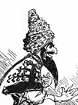  ai
Tu | es | as
Il, elle, on | est | a
Nous | sommes | avons
Vous | êtes | avez
Ils, elles | sont | ont

- Donne la fonction des groupes de mots soulignés.

- Transforme les phrases au passé composé.

E
Exemple : Ali Baba ramène le bois à la ville. COD
Ali Baba a ramené le bois à la ville.

Jour 1
En classe :

1. Ali Baba coupe du bois dans la forêt voisine.
2. Des cavaliers s'avancent dans sa direction.

A la maison :

3. Le chef des cavaliers écarte les broussailles.
4. Les cavaliers se dirigent vers un rocher.

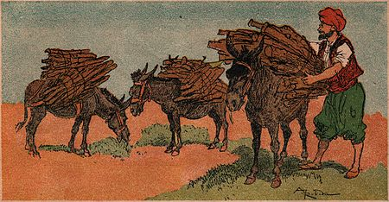

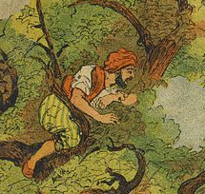
Jour 2
En classe :

1. Le chef prononce : " Sésame, ouvre-toi ! "
2. Les brigands s'engouffrent dans le rocher.

A la maison :

3. J'observe les quarante voleurs.
4. La porte se referme sur eux.

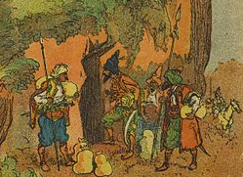
Jour 3
En classe :

1. Ali Baba abandonne ses ânes.
2. Elle se réfugie dans un gros arbre.

A la maison :

3. Ali Baba et Kassim habitent dans une ville Perse.
4. Ali Baba et moi montons dans un gros arbre touffu.

Semaine …

- Donne la nature des mot soulignés dans la phrase.
déterminant – nom commun – nom propre – adjectif qualificatif – verbe conjugué – verbe à l'infinitif –
préposition - pronom personnel

- Transforme les phrases au passé composé.

E
Exemple : Ali Baba ramène le bois à la ville. Déterminant
Ali Baba a ramené le bois à la ville.

Jour 1
En classe :

1. Ali Baba vide les sacs devant sa femme.
2. Elle alla voir la femme de Kassim.

A la maison :

3. Kassim ne retrouve pas le mot magique.
4. Les brigands se jetèrent sur Kassim.

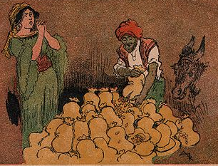

Jour 2
En classe :

1. Les voleurs l'exterminèrent.
2. La femme de Kassim s'inquiéta.

A la maison :

3. Vous pénétrez dans votre repaire.
4. Ali Baba et sa femme allèrent chez Kassim.

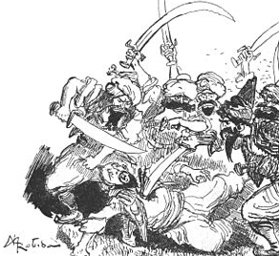

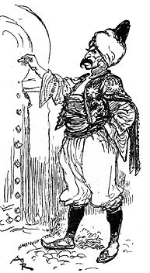
Jour 3
En classe :

1. La brigand traça une petite marque sur la porte.
2. Le voleur et le vieillard se séparèrent.

A la maison :

3. Ils se retirèrent dans la forêt.
4. Le voleur tira une magnifique pièce d'or de sa poche.

